Основные правила – Наследие

Традиции ролевого движения
Ниже расписаны четыре «золотых правила» ролевого движения, актуальных для любой хорошей игры и любого хорошего игрока.
- Мастер всегда прав. Если Мастер не прав – смотри пункт 1.
- Хороший игрок не переносит отношения «по игре» на жизнь – и наоборот.
- Хороший игрок этично относится к другим игрокам и не убивает их персонажей без веской причины. А если убивает – то красиво и под самый конец игры.
- Если у вас появляются претензии к МГ или к другим игрокам –
решайте их, поговорите, выскажите, обратитесь за помощью к МГ. Вынесение конфликта в публичное поле без попытки его решить – плохое дао.

Самые важные правила

Дети
На «Наследии» мы рады несовершеннолетним игрокам, но при соблюдении нескольких условий. На правах игрока на игре могут находиться дети с 16 лет, в присутствии родителя, опекуна или же с ответственным за них человеком, на которого оформлена доверенность. Ответственность за то, чтобы ребенок был одет, обут, накормлен и здоров – это ответственность родителя или доверенного человека. МГ не вывозит специального детского медика.
Привезти ребенка младше 16 можно ТОЛЬКО по согласованию с МГ заранее. Мы верим в смелых родителей и умных детей и готовы идти на встречу, но мы также понимаем рискованность нахождения детей на игре.
Для любого игрока младше 18 лет обязательно прописать в заявке контакты обоих родителей или ответственных лиц.

Пьяные
Пить на игре можно, напиваться – нет. Когда человек считается напившимся, мы определяем по своим собственным впечатлениям, и они могут не совпадать с вашими. Любой мастер или игротех может попросить пьяного игрока пойти спать. Если после этого игрок продолжает мешать игровому процессу, не идет спать в свою палатку и МГ об этом узнаёт – у игрока будет 20 минут на сбор вещей и выход за пределы базы. Взнос после этого не возвращается.
Несовершеннолетним нельзя пить алкоголь. Наливать алкоголь несовершеннолетним нельзя категорически.
Игроки в состоянии наркотического опьянения, под веществами, изменяющими сознание, удаляются с игры сразу же.

Кросспол
Мы разрешаем кросспол, но очень просим игроков здраво подойти к этому вопросу.
В мире Звездных Войн пол не несет социальных ограничений. Кросспол требует большей подготовки костюма и проработки образа, чем обычно. Пожалуйста, оценивайте собственные возможности и умения.

Пожизнёвые вещи
Ценные пожизнёвые вещи должны быть прибраны в сумки с надписью “пожизнёвое”. Пожалуйста, максимально уберите свои личные вещи из игрового поля.

Игровые вещи
Любую вещь с чипом «вещь в игре» можно украсть. Вещи без этого чипа украсть нельзя. Не вешайте чип на дорогие вам предметы.
При краже оружия с него снимается чип «оружие в игре», чип «оружие допущено» не снимается и не переклеивается игроками ни в каких ситуациях.
Также моветоном является попытки спрятать ценности в месте, где их очевидно невозможно найти. Хранить игровые вещи в пожизнёвке нельзя, даже если вы спите с игровой вещью под подушкой. Спать в на игровой территории с игровой вещью под подушкой – можно.
Маркером «вещь в игре» не обязаны помечаться:
- технические детали
- предметы с маркером ауры
- стимпаки
- текстовые документы, игровые записи и дневники.
Они также являются предметами в игре, доступны для кражи и используются в системах.
Медицинское оборудование и заготовки красть нельзя.

Игровая и неигровая территория
Игровой является вся территория базы с момента открывающего парада и до завершения игры, исключая отдельно отмеченные зоны, туалеты, мастерку. Неигровая территория называется пожизнёвой, и в ней невозможны игровые взаимодействия и хранение игровых вещей.
Взаимодействовать с персонажем во время сна игрока на неигровой зоне невозможно. Спящий на игровой территории игрок олицетворяет спящего персонажа, но перед началом игровых взаимодействий с его участием его нужно разбудить.

Игровое время
Игра нон-стоп, время реальное. Некоторые процессы в рамках моделей происходят быстрее, чем в реальности.
Все модели и действия, требующие мастерского внимания, не работают с 02:00 до 09:00. Взаимодействия, не требующие мастерского вмешательства, вы можете продолжать круглосуточно.

Маркеры
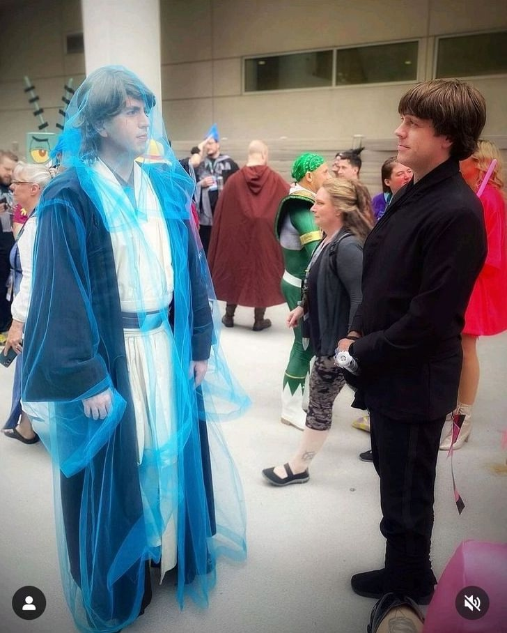
Кто-то в полупрозрачной голубой накидке – бестелесное, но видимое создание. Голограмма, призрак и т. д.

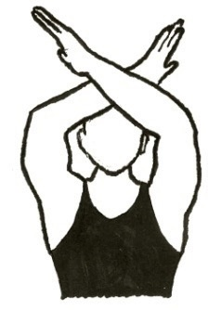
Кто-то с белой повязкой на голове – вы никого не видите, он вне игры. Жест «лось» – тоже самое.

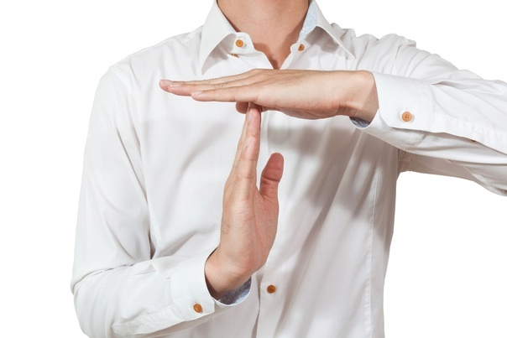
Жест «тайм-аут» используется игротехом для донесения игротехнической информации. Он означает что все, что говорит человек вместе с этим жестом, является правдой, и вы обязаны этому верить и выполнять его указания.
Игроки могут его использовать для уточнения игротехнической информации, например с вопросом «что вижу?».

Правила по боевым взаимодействиям – Наследие

Памятка

Таблица хитов
Количество хитов | Состояние персонажа | Возможности персонажа
3 хита | Вы здоровы | Вы можете всё
2 хита | Лёгкая рана | Нельзя бегать
1 хит | Тяжёлая рана | Стоять нельзя. Можно драться лёжа или сидя, можно использовать Силу
0 хитов | При смерти  ВНИМАНИЕ  Без стабилизации – смерть через 10 минут | Персонаж не может вести бой, передвигаться и использовать Силу – только лежать и стонать

Таблица оружия
Оружие | Эффект | Особенности
Световой меч | Снимает 1 хит | Обученный Силе персонаж может отражать лазерный огонь
Холодное оружие | Снимает 1 хит
Бластер | Снимает 1 хит
Красный маткомпонент Силы – молния | Снимает 2 хита
Синий маткомпонент Силы – толчок | Заставляет жертву сесть и выронить всё из рук
Белый маткомпонент Силы – стан | Полностью парализует цель на 5 секунд

Таблица и чипы доспехов
Вид брони | Сколько хитов добавляет | Какие части тела закрывает
Лёгкий доспех | + 1 хит | Только туловище
Средний доспех | + 2 хита | Туловище и одна пара конечностей
Тяжёлый доспех | + 3 хита | Полный доспех на всё тело
Специальный доспех | Не добавляет хитов, защищает от попаданий то, что прикрывает по жизни
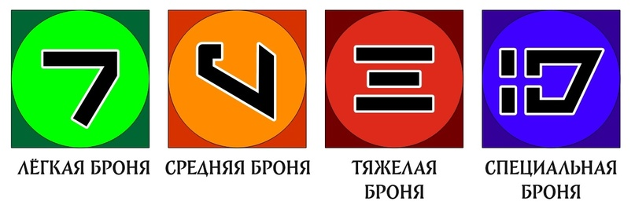

Памятка поражаемых зон и запретов
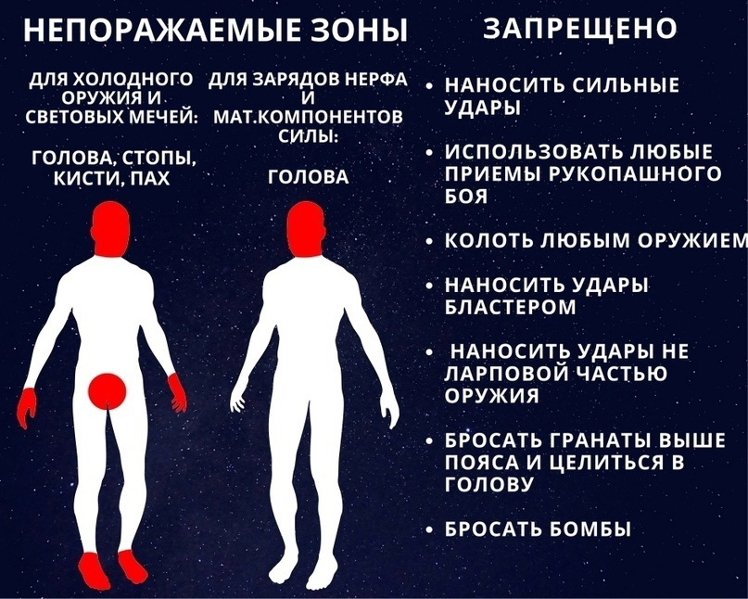

Здоровье персонажей
Каждый персонаж имеет три личных хита.
- 3 хита – здоров;
- 2 хита – легкое ранение: персонаж не может бегать, но может без ограничений вести бой, форсюзер может использовать Силу;
- 1 хит – тяжелое ранение: передвигаться самостоятельно можно только ползком, стоять нельзя, драться лежа, либо сидя, можно использовать Силу
- 0 хитов – при смерти: персонаж не может самостоятельно передвигаться и вести бой – только стонать и негромко звать на помощь, форсюзер не может использовать Силу.
Персонаж в состоянии «при смерти» умирает через 10 минут, если он не был стабилизирован. Стабилизация отыгрывается наложением повязки на место ранения поверх голой кожи. Накладывать повязку может любой персонаж, даже не медик.
Раненого в состоянии «при смерти» (в том числе стабилизированного) можно убить, произведя добивание.
Добивание отыгрывается аккуратным ударом/выстрелом в корпус и антуражным словесным маркером, в котором должно быть чёткое указание на смерть: "Сдохни, джедайский выкормыш!", "Встретимся в аду, негодяй!" и т.п. Добивание должно быть красивым моментом и не отыгрывается взмахом меча на бегу. Добивание из оружия дальнего боя должно осуществляться с близкого расстояния.
Обманывать противников, притворяясь мёртвым, запрещено.

Поражаемые зоны
Для зарядов нерфа и мат.компонентов Силы – всё тело, исключая голову.
Для холодного оружия и световых мечей – все тело, исключая голову, стопы, кисти, пах.
Запрещенные действия:
- Запрещено наносить неконтролируемые, сильные удары;
- Запрещено использовать любые приемы рукопашного боя, вольной борьбы, как то: толчки, броски, захваты, удары;
- Запрещено колоть любым оружием;
- Запрещено наносить удары бластером;
- Запрещено наносить удары эфесом или любой другой негуманизированной частью оружия;
Совершение в бою любого из запрещенных действий или удар/выстрел в непоражаемую зону не снимает хитов. Сознательное совершение таких действий может повлечь наказание от мастера, начиная от снятия чипа с оружия и заканчивая удалением с игры.

Об оружии
Оружие и доспехи проходят мастерский допуск и получают чип. Использовать их без чипа нельзя.
На оружии используются два чипа: маcтерский чип допуска и чип оружия в игре. Второй чип отчуждаем, его можно украсть, уничтожить, перевесить на другое допущенное оружие. С мастерским чипом допуска игрок ничего не должен делать.

Оружие ближнего боя

Световые мечи
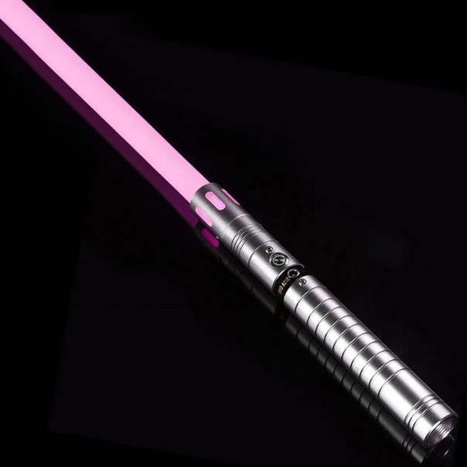
Допуск
В качестве световых мечей используются мечи для саберфайтинга со светящимися клинками из поликарбоната. Срез трубки должен быть закрыт, меч не должен иметь острых или колющих деталей.
Персонаж, не владеющий Силой, может использовать световой меч, но не владеет отражением бластерного огня.
Эффект: попадание световым мечом снимает 1 хит.

Холодное оружие
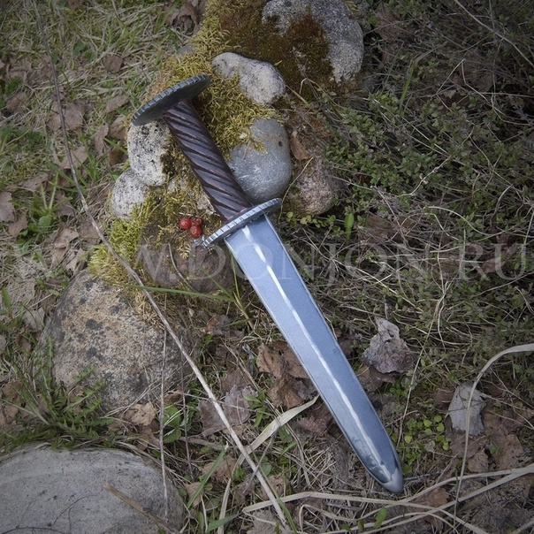
Допуск
В качестве холодного ударного оружия используется протектированное оружие «ларп».
Без ограничений допускаются одно- и двухклинковые вибромечи с прямыми лезвиями. Длина одного лезвия – до 80 см. Допустимо использовать тямбары (они должны изображать дубины, арматуру и т.п.).
Другое ударное оружие допускается по согласованию с МГ.
Концы клинков и все поверхности оружия, которыми наносятся удары, должны иметь мягкое покрытие, сквозь которое при нажатии не должен прощупываться внутренний стержень. Клинки должны самостоятельно возвращаться в исходное состояние после изгиба и не должны захлестываться при ударе.
Ножи возможны либо протектированные, либо резиновые, либо реактопластовые длиной до 35 см. К протектированным ножам применяются те же требования, что и к ударному оружию.
Не допускается оружие:
- из стеклотекстолита, металла и дерева, а также древковое;
- имеющее поврежденное либо недостаточно толстое мягкое покрытие;
- имеющее явно фэнтазийный или средневековый вид или явно узнаваемую символику из других вселенных.
Эффект: попадание холодным оружием снимает 1 хит.

Оружие дальнего боя
Допуск
В качестве бластеров всех типов используются бластеры Nerf или близкие к ним по конструкции.
МГ готова допускать на игру бластеры, стреляющие зарядами Elite/Zombie Strike (стандартные), Mega (толстые), Rival (шарики), Ultra (средние), китайскими укороченными зарядами (халфдарты). Заряды должны быть фабричного производства. Не допускаются заряды с монолитной головкой независимо от того, из какого бластера ими предполагается стрелять.
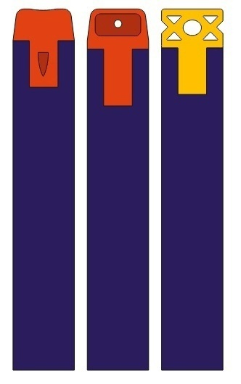
Типы головок для зарядов нерфа. Слева – монолитная головка, запрещенная на нашей игре.
Все бластеры не должны иметь логотипа производителя (выпуклый логотип необходимо зачищать). Все бластеры должны быть окрашены. Бластер может иметь дополнительные декоративные элементы (рисунки, символы и т.п.), но ими не должна быть явно узнаваемая символика из других вселенных.
Если бластер был подвергнут модификации (снятие стопоров, замена батарей, усиление привода и др.) он должен оставаться безопасным по жизни. МГ не считает безопасными бластеры, обеспечивающие слишком высокую скорость полета заряда. МГ оставляет за собой право не допустить бластер на игру на основании того, что не считает его модификации безопасными.
Эффект: попадание из бластера снимает 1 хит.

Доспехи
Допуск
Материалы для доспехов – пластик, эва, допустимо также использование кожаных или тканевых элементов.
Не допускаются доспехи, имеющие явно фэнтезийный или средневековый вид или узнаваемую символику из других вселенных.

Игротехника
Доспехи добавляют персонажу хиты. Количество хитов зависит от типа доспеха
- Легкая броня – броня, которая покрывает только туловище. Дает +1 хит;
- Средняя броня – броня, покрывающая туловище и руки, либо туловище и ноги. Дает +2 хита;
- Тяжелая броня – броня, покрывающая все тело. Дает +3 хита
- Специальная броня – к примеру мандалорский доспех, согласовывается с мастерами заранее. Дополнительных хитов не дает. Снижает до нуля урон от любого выстрела или удара, приходящегося в пластины брони, за исключением атак Силой. Попадания в места, не прикрытые пластинами, по-прежнему снимают хиты с персонажа. Допустимо использовать неполный доспех.

На человеке может быть только один чип доспеха. Если вы хотите надеть наручи от специального доспеха вместе с лёгкой бронёй – вам придётся выбирать, чего хочется больше.
Чип доспеха нужно носить на видном месте (например, на груди). Прикрывать доспех одеждой нельзя.
В любом бою снимаются сначала доспешные хиты, затем – личные.
Если доспех был повреждён, требуется отдых в лагере, чтобы восстановить его.
Внимание! – все боевые дисциплины Силы игнорируют доспехи! даже специальный доспех!

Отклонение бластерного огня световым мечом
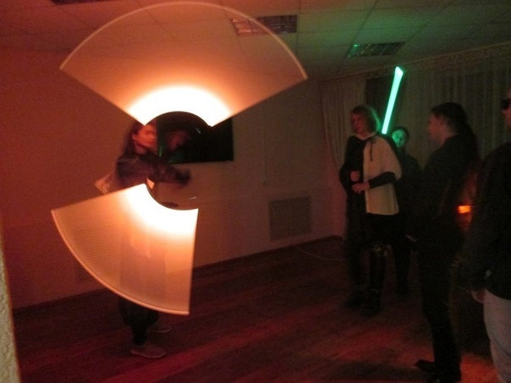
Обученный Силе персонаж в ранге падавана и выше, вооруженный световым мечом и не находящийся в состоянии тяжелого ранения или при смерти, может использовать меч для отклонения бластерного огня. Для этого он должен крутить мечом, выписывая «восьмерку». До тех пор, пока этот процесс длится, персонаж защищен от бластерного огня с фронтальной плоскости. Как бы прекрасно вы не крутили боковые восьмёрки, щит работает всегда только с той стороны, куда развёрнут ваш корпус. Попавшие в меч или персонажа заряды считаются отклоненными. Персонаж может передвигаться, не прерывая вращения. Попадание мечом по любому предмету, кроме летящих зарядов, прерывает вращение, при этом если вы попали по себе или союзнику – хиты снимаются по общим правилам. Отклонение бластерного огня не защищает от маткомпонента Силы, если только вы по жизни не отбили мечом маткомпонент.

Внимание! Восьмёрка световым мечом является маркером отражения огня. Во избежание спорных ситуаций МГ рекомендует не использовать её тем, кто не может отражать огонь бластера.

Дуэли на световых мечах
На нашей базе есть ограничение по высоте потолков в холлах и коридорах, поэтому убедительная просьба саберы использовать с большой осторожностью. Хотите драться – используйте ножи и нёрфы либо выходите в холл.
Восьмёрку в коридорах и комнатах крутим С ОСОБОЙ ОСТОРОЖНОСТЬЮ К ПРЕДМЕТАМ.

Правила по небоевому насилию – Наследие
На нашей игре возможны некоторые насильственные действия. Действия из этого списка можно совершать только вне боевой ситуации.
Любые другие насильственные действия над персонажем могут случиться ТОЛЬКО ПО ОБОЮДНОЙ ВОЛЕ ИГРОКОВ.

Оглушение
Оглушение проводится только вне боя и только со спины. Отыгрывается лёгким ударом сложенных в замок рук между лопаток со словами «Оглушён/оглушена».
Оглушенный немедленно падает где стоял и не двигается в течение 5 минут. В этом состоянии персонаж ничего не слышит, не видит и не ощущает. Оглушение не снимает хиты.
Наличие/отсутствие шлема или любого головного убора никак не влияет на возможность оглушения.
Оглушенного можно привести в сознание до истечения 5 минут. Для этого необходимо в течение 10 секунд аккуратно отыгрывать приведение в чувства (например – трясти).

Связывание
Связать персонажа можно только в случае неспособности сопротивляться или с его собственного согласия. Связывание производится веревкой, свободно накинутой на конечности. Связываются только запястья (руки находятся спереди) и лодыжки. Персонаж со связанными руками может ими шевелить, но не может ничего держать в руках и не может использовать их для чего-нибудь, кроме перерезания веревки. Персонаж со связанными ногами не может ходить.
Развязаться самостоятельно нельзя, но можно перерезать веревку игровым оружием. Перерезать веревки требуется не менее 30 секунд, в течение которых необходимо по жизни тереть веревку о режущий край оружия. Если этот процесс прерывают – значит, веревки остались не перерезанными, и все придется начинать сначала.

Обыск
Обыск производится либо «по жизни», либо «по игре». На реальность игры это никак не влияет, речь исключительно о модели. Перед обыском обыскивающий обязан предложить обыскиваемому выбрать модель. Если выбрана модель «по жизни», обыскивающий ощупывает обыскиваемого, проводя обыск так, как он делал бы это в жизни.
Также обыскиваемый в любой момент может сменить модель, сказав кодовую фразу «давай по игре» (это маркерная фраза, произносимая игроком, а не персонажем. Если выбрана модель «по игре» обыскивающий задает обыскиваемому вопросы о возможных местах хранения («что у тебя в кармане?», «что у тебя в сумке?»). Обыскиваемый обязан честно ответить на вопрос либо показать все содержимое. Спрашивать можно только о том, что у обыскиваемого при себе (нельзя спросить например «что у тебя на корабле?»). Лгать нельзя, но если вопрос имеет нечеткую формулировку – можно дать более выгодный ответ (например на вопрос «что у тебя в кармане?» без указания кармана и при наличии нескольких можно описать содержимое любого из карманов).

Драка
Драка – это тот уровень конфликта, при котором слов уже недостаточно, а убивать еще не за что.
Драке предшествует вызов («давай разберемся», «пойдем выйдем», «я тебе рыло начищу» и т. п., формулировка ситуативна). Вызов является одновременно и игровой репликой персонажа, и словесным маркером для игрока. Отказать в вызове возможно.
Драка начинается после готовности противников: оба участника драки должны стоять на ногах и никто не должен держать в руках оружия. Дерущиеся стоят друг напротив друга, уперевшись руками в руки оппонента, и толкают друг друга в ладони. Кто первым потеряет равновесие или сойдёт с места – тот и проиграл. Запрещено отрывать ноги от земли или толкать противника куда-либо, кроме ладоней.
Проигравший в драке рисует на себе несколько синяков и потирает ушибы. На его общее состояние здоровья это не влияет.

Плен
Пленением персонажа считается удержание его против воли в любом игровом помещении свыше 5 минут. Не считается пленением удержание в помещении персонажа, который из-за своего состояния не способен самостоятельно передвигаться.
Тот, кто удерживает персонажа в плену, должен с ним играть.
Плененный персонаж, с которым не играют в течение 30 минут и более, имеет право сбежать, надев белый хайратник и уйдя в зону рекреации, где снимает хайратник и продолжает игру.
По договоренности с пленившим, плененный может оставить в плену старого персонажа и выйти в новой роли. В этом случае старый персонаж сохраняет жизнь и может быть использован в следующих играх, но выводится из текущей игры и не может быть освобожден до ее конца никаким способом. При заключении такой договоренности пленивший имеет право задать плененному два любых вопроса. Плененный обязан честно и максимально подробно на них ответить. Если плененный не знает ответа на вопрос – другой вместо него задать нельзя. Полученная таким образом информация является игровой и может быть использована немедленно.

Пытки
Пытки – это особый вид игрового взаимодействия, в ходе которого персонажу (не игроку) причиняют страдания с целью получения информации.
Иные взаимодействия, нацеленные на причинение персонажу страданий без получения информации, к пыткам не относятся, и могут быть отыграны вами любым образом, по взаимному согласию и без нарушения законодательства РФ.
Пытать могут только персонажи, которые имеют игровой навык палача. Отметка об этом навыке будет на обратной стороне бейджа персонажа. Пытаемый вправе потребовать у пытающего демонстрации отметки.
Отыгрыш пытки продолжается не менее 10 и не более 30 минут. За это время игрок-палач отыгрывает запугивание и допрос, не причиняя при этом дискомфорта соигроку. Пытаемый персонаж честно и развёрнуто отвечает на количество вопросов, соответствующее уровню палача. На все последующие вопросы можно врать или молчать.

Правило стоп-сигнала
Уважаемые игроки! Просим вас обратить внимание на то, что полигонного психолога в составе МГ нет, а игрок-палач может не знать пределов вашей личной психологической устойчивости. Если вы заиграетесь до срыва или, не дай Сила, истерики – мы сможем побыть рядом с вами, поговорить, завернуть в тёплый плед, налить горячего чаю, угостить вкусным и проявить сочувствие, но мы НЕ СМОЖЕМ оказать вам профессиональную психологическую помощь, потому что не имеем соответствующей квалификации. Не доводите, пожалуйста, свою игру до предела. Предупреждайте в анкете о наличии фобий и психотравм. Не стесняйтесь стоп-сигналов. Они могут оказаться гарантом Вашего душевного здоровья.

Внимание: применение стоп-сигналов не отменяет необходимость ответить на вопросы палача, но прекращает отыгрыш.

- Слово-маркер – «Зелёный».
Перевод – «Я не против продолжения игр со мной в пытки, но то, что вы делаете конкретно сейчас, для меня неприемлемо».
Палач после произнесения этого слова делает вид, что раньше просто угрожал – и меняет модель пытки. Пример: пленника-юношу хотят раздеть до пояса, «отхлестать плетью» а потом нарисовать на нём шрамы. Для игрока по определённым психологическим причинам раздевание до пояса неприемлемо. Он произносит слово «зелёный», палачи понимают, что данная конкретная модель этому игроку не подходит и пытка продолжается, но уже по-другому.
- Слово-маркер – «Желтый».
Перевод – «Мне хватит, я не готов играть в пытки – по крайней мере пока. Я начинаю испытывать мощный «пожизнёвый» дискомфорт».
После произнесения это слова пытаемый персонаж считается потерявшим сознание. Пытка немедленно прекращается, его относят в сторону и на некоторое время оставляют в покое.
- Слово-маркер – «Красный».
Перевод – «Всё! Мне очень некомфортно «по жизни». Продолжение этого отыгрыша угрожает моему психологическому здоровью!».
После произнесения это слова пытаемый персонаж считается упавшим в тяжелый обморок прямо в пыточной камере. Пытка немедленно прекращается, игрок надевает белый хайратник и, не заговаривая по пути ни с кем, прямым ходом отправляется в мертвятник приходить в себя. Все время, пока он находится в мертвятнике, персонаж лежит без сознания.

Правила по смерти – Наследие
Персонаж на нашей игре может умереть несколькими способами:
- после добивания в состоянии «при смерти» (0 хитов)
- не дождавшись стабилизации в состоянии «при смерти» (0 хитов)
- после неудачной операции в медблоке
- по желанию игрока
- в результате эксперимента
Игрок, с персонажем которого случилось что-либо из вышеописанного, падает и играет труп. Трупы не ходят. Не разговаривают. Не пользуются Силой. В таком состоянии он обязан находиться до конца игровой сцены (пока вокруг идёт активная игра).
После этого игрок имеет право оставить после себя маркер трупа и пойти в мертвятник в белом хайратнике или с символом “лося” – а может остаться лежать трупом, но не дольше, чем требуется для проведения похорон и прощания.
Маркер трупа – это значимый элемент костюма персонажа, бейдж с аурой и записка с пометкой о расе, поле, времени смерти и повреждениях персонажа. Пока эти три элемента находятся вместе, они и есть мёртвое тело. После оставления записки, бейджа и предмета костюма игрок, не снимая хайратника и не вступая ни в какие взаимодействия, направляется в мастерятник.
Пример содержимого записки на трупе: «тви'лек, мужчина, умер около 12:00, 6 попаданий из бластера».
Внимание! Переноска трупов убийцей либо его сообщниками на нашей игре категорически запрещена. Труп персонажа после убийства и до момента обнаружения остаётся на месте смерти и никуда не переносится и не прячется. Хотите убить так, чтобы вас не вычислили – быстро смывайтесь. Переносить тело после обнаружения можно. Также очень желательно отыграть момент похорон или прощания.
Игрок, персонаж которого умер, может выйти на игру в новой роли, но только после согласования её с мастером.
Ни один игрок не имеет права раскрывать имя убийцы своего предыдущего персонажа, обстоятельства смерти своего персонажа, использовать знания своего прошлого персонажа, выйдя в новой роли (если только новая роль не имеет доступа к части этих знаний). Играйте честно! И не забывайте, что расследование смерти вашего персонажа – тоже элемент игры.
Выход в новой роли на нашей игре возможен:
- часто персонажем-нефорсером;
- в роли, максимально непохожей на предыдущую;
- в образе, отличающемся от предыдущего.
В идеале – в новом прикиде. Если у вас есть запасные прикиды, соответствующие миру – везите их на игру. Даже если не пригодятся – страждущих выручите
Выход из мертвятника осуществляется только после обсуждения новой роли и генерации новой ауры, что может занять длительное время. И вам самим, и мастерской группе будет сильно проще, если вы заранее – ещё перед игрой – заготовите второго персонажа, второй прикид и ауру.

Правила по сексу – Наследие
Секс на игре моделируется обменом специальными карточками с памятным посланием. Сексуальный контакт между персонажами возможен только с согласия персонажей и игроков, изнасилование не моделируется.
Данная модель не работает для несовершеннолетних игроков, обозначенных бейджами с оранжевым фоном.

Карточки
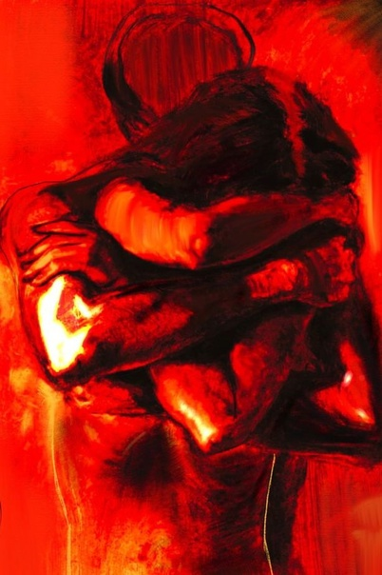
Карточки необходимо заготовить самостоятельно: это небольшие (примерно 55х90мм) фотографии вашего персонажа в игровом антураже. Степень откровенности фотографии – исключительно на усмотрение игрока. Допустимы также рисунки. На карточках обязательно должно быть написано игровое имя персонажа. Карточки могут быть не одинаковыми. Например, можно заготовить откровенные карточки для секса с любимым и закрытые – для секса с опостылевшим супругом. Количество карточек, привезенных вами на игру, может быть любым.
Для тех, кто не сделал, забыл или истратил свои карточки, мастера привезут запас карточек со стандартным изображением, но он не беспределен, а возможности пополнить его во время игры у мастеров не будет.
Карточки (как собственные, так и полученные) в мире игры не существуют и неотчуждаемы, но при желании или игровой необходимости полученные карточки можно показать другим персонажам в процессе рассказа о случившемся. Они – как яркое воспоминание, оставшееся у вас от встречи.

Процесс
Отыгрыш секса заключается в том, что партнеры уединяются и садятся, прислонившись друг к другу спиной к спине. Каждый достает свою карточку и пишет на обороте памятное послание для партнера. Затем они меняются карточками, и на этом акт считается свершившимся. По согласию между игроками отыгрыш может быть дополнен другими действиями, например массажем рук. Отдавать можно только свои карточки.
Если число участников больше двух – каждый отдает минимум одну карточку, но можно и больше. Механизм распределения карточек остается на усмотрение участников, но каждый должен получить хотя бы одну чужую карточку и не должен получить назад свою.

Беременность
Беременность возможна при согласии всех участников и если физиология персонажей ее допускает. Во время игры она не моделируется и не отыгрывается, желающие могут заявить о ней мастерам после игры. Вопросы, связанные с количеством и полом детей, будут решаться по согласованию мастерами и игроками.

Правила по Силе – наследие
Обязательно к прочтению всем
Дисциплин Силы на игре существует пять.
Их можно разделить на те, которые могут применяться в бою и требуют маткомпонента (молния, толчок, стан) и те, которые могут применяться только в мирное время и маткомпонента не требуют (лечение, майндтрик).
Внимание! – все боевые дисциплины Силы игнорируют доспехи! даже специальный доспех!
Также существуют Особые силы – результат либо яркого таланта, либо большого опыта. Эти силы являются индивидуальными, все их эффекты будут выложены перед игрой вместе с инженерными разработками в блоке “странные вещи, с которыми вы можете встретиться на игре”.

Устойчивость к Силе
Ни у одного персонажа на игре нет и не может быть устойчивости к Силе. Исключений нет.

Бой, попадание, рикошет
Маткомпонент применения способности Силы – метательный снаряд определённого цвета, зависящего от дисциплины.
Бросок маткомпонента производится одной рукой и только по одному за раз.
Каждый бросок сопровождается громким произнесением названия соответствующей дисциплины: "Молния!", "Толчок!" или "Стан!".
Дисциплина срабатывает при попадании в персонажа - и всегда на того, в кого попало. Рикошеты не работают никогда ни при каких условиях.
Попадание в край одежды (плащ, юбку, робу и.т.д.) считается попаданием в персонажа.
Если маткомпонент не брошен, но находится в руке у игрока - то в игровом мире по рукам персонажа в этот момент пробегают всполохи Силы, которые может отследить даже нечувствительный к ней персонаж.

Боевые дисциплины Силы

Толчок
Отыгрыш: бросок синего маткомпонента
Эффект:
Жертва садится на корточки и складывает на землю всё, что в данный момент держит в руках, после чего может встать с пустыми руками и продолжить бой. Поднять вещи сразу же после вставания можно. В момент "падения" все остальные игровые правила действуют на жертву, как обычно: она может быть ранена или подвергнута воздействию иной дисциплины Силы, кроме второго толчка.

Стан
Отыгрыш: бросок белого маткомпонента
Эффект:
Жертва полностью замирает на пять секунд без возможности что-либо сделать. Во время действия "Стана" все остальные игровые правила действуют на жертву, как обычно: она может быть ранена или подвергнута воздействию иной дисциплины Силы, кроме второго стана.

Молния
Отыгрыш: бросок красного маткомпонента
Эффект: жертва мгновенно теряет два хита.

Небоевые дисциплины

Исцеление
Отыгрыш:
Жест "наложения рук" на рану и удержания их вовремя чтения кодекса. Исцеляющий вслух – негромко, но внятно – читает тот кодекс, которому искренне следует. Ошибка или сбивка в чтении Кодекса означает потерю концентрации, автоматический провал Лечения и невозможность использовать эту дисциплину в течении ближайшего часа.
Эффект: восстанавливает два хита себе или союзнику.
Ограничения: применяется не чаще раза в час. нельзя применить в состоянии при смерти.

Повреждения Тёмной Стороны (Dark Side Corruption)
Если вашего персонажа лечат Силой при помощи Тёмной Стороны, вы обязаны после каждого такого исцеления нанести себе на видный участок кожи (лицо, открытые части рук) заметный маркер повреждения по вашему выбору. Это может быть бледность, покраснение, черные вены, обводка вокруг глаз и т.д. Данные маркеры повреждений не исцеляются со временем. Если вы ситх и лечите себя сами – повреждения рисуете всё равно. А вы думали, почему Тёмные такие страшные?
Мастергруппа настоятельно рекомендует всем темным форсюзерам, владеющим Дисциплиной "Лечение", носить с собой то, чем вы можете нарисовать на жертве последствия.

Майндтрик
Отыгрыш:
Приблизиться к жертве со стороны лица на дистанцию не более метра, сложить руки символом ниже и произнести "Майндтрик". Если до словесного маркера жертва разорвала дистанцию – каст предотвращен, жертва может продолжать действовать дальше, при желании – вступать в бой. Майндтрик ни при каких обстоятельствах невозможно применять в бою.
Майнтрик персонаж может использовать не чаще одного раза в час.
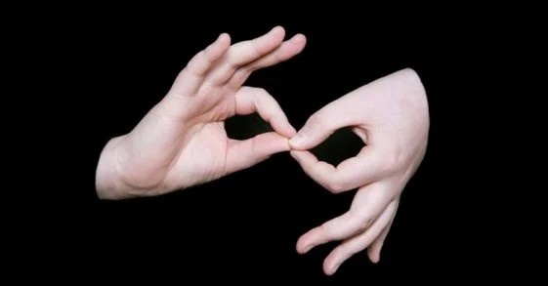
Эффект:
При удачном Майндтрике кастующий должен отдать чёткий, недвусмысленный приказ, состоящий из четырех слов максимум. Этот приказ жертва должна быть в состоянии выполнить в настоящее время, не покидая игрового пространства. Откладывание приказа на будущее ("через час приходи сюда"), долгоиграющие приказы ("никогда не бей меня") не допускаются. Максимальная длительность приказа должна занимать не более двух минут. Опасные приказы допускаются, но нельзя заставить персонажа убить себя или другого. Можно – нанести ранение.
Отданный приказ не запрещает персонажу параллельно с выполнением приказа делать еще что-либо. Во время исполнения приказа “иди за мной” жертва может общаться с другими персонажами. А вот во время приказа “иди за мной, молчи” – уже не может.
Также можно вместо приказа задать вопрос из четырёх слов. Жертва обязана ответить на этот вопрос честно и конкретно. Ответ жертвы не может длиться более двух минут.
Пример плохого майндтрика: “Где украденные кредиты? Забудь!” в этом случае вместо того, чтобы ответить на вопрос о кредитах и забыть сам вопрос, жертва вполне может забыть, куда их вообще положила.
Внимание! Майндтрик – это способ заставить персонажа что-то сделать, а не чтение мыслей. Вся информация, получаемая от персонажа, будет слышна окружающим.

Ауры
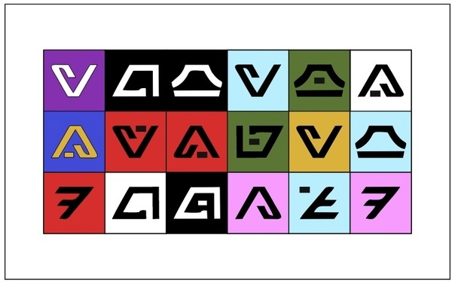
В мире «Звёздных войн» Великая Сила пропитывает всё и присутствует во всех живых существах. В Силе отражаются наши эмоции, мысли, настроения, жизненный опыт. Опытный форсюзер, взглянув в Силе на разумное существо легко может понять его черты характера, яркие эмоции, испытанные им в недавнее время.
На играх нашего сериала это моделируется «аурами».
Что такое «аура» в игровом пространстве? Это потоки Силы, исходящие от вашего персонажа.
Что такое «аура» в игромеханике? Это бейдж с цветной печатью, который носят все персонажи, если они являются органическими существами. Аура выдаётся мастерами в начале игры в пакете с загрузом и прочими игровыми ценностями.
Каждый игрок обязан носить ауру своего персонажа на видном месте на одежде, чтобы подошедший к нему другой игрок мог увидеть символы.
Также вы можете встретить ауры на предметах, особо отмеченных Силой.

Медитация
Если вы не владеете Силой, вы не можете медитировать самостоятельно.
Если вы решили позволить обученному форсеру вести вас в медитации, вы обязаны честно отвечать на его вопросы, пересказывать свои воспоминания так, как их помните и не можете намеренно вводить форсюзера в заблуждение. В остальном, доверьтесь ведущему вас.
Медитацию невозможно подслушать, из неё невозможно выйти по своей воле, если вы не владеете Силой. Всё что происходит в медитации, случается внутри вашей головы.

К прочтению владеющим Силой
У каждого персонажа, обученного обращению с Силой, есть несколько Дисциплин Силы на выбор. Конкретная информация определяется уровнем и обученностью персонажа в Силе и находится в этой таблице.
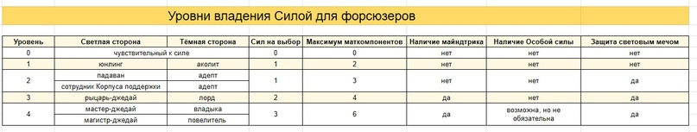
Таблица является игротехнической и формальный статус персонажа может отличаться от его уровня в Силе. Так любой ситх вполне может представиться Дартом, если никто не способен ему возразить, хотя принято использовать это обращения начиная со статуса лорда. Уровень его Силы при этом не меняется.
Майндтрик появляется у персонажа автоматически при достижении им третьего уровня владения Силой. Персонажи более низких уровней Майндтриком, за редкими исключениями, не владеют.

Маткомпоненты
В Дисциплинах Силы, которые применяются в бою (молния, толчок, стан), обязательно применение маткомпонентов.
Внимание! Приобретение и изготовление маткомпонентов для своих Дисциплин – дело игрока. Мастерская группа не будет предоставлять маткомпоненты на полигоне.
Возможные маткомпоненты:
Шарики для пинг-понга, бумажные шары нужного цвета, войлочные шары. МГ печатает специальные маткомпоненты из ТПУ, для заказа можете обратиться к Кливиану.
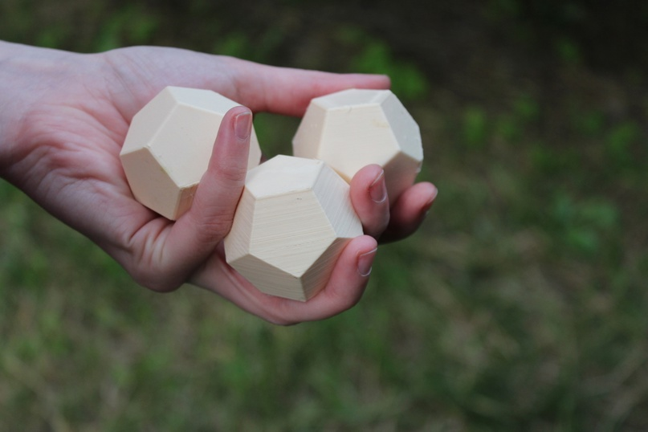

Максимум маткомпонентов
Максимальное количество носимых персонажем маткомпонентов зависит от уровня его владения Силой. Оно варьируется от двух до шести и обозначает суммарное количество маткомпонентов на боевые дисциплины Силы персонажа.
Брошенный маткомпонент считается истраченным. Восполнение до максимума возможно только после боя.
Если вы выбросили все свои маткомпоненты, а бой ещё не закончен – вы не сможете использовать боевые дисциплины до конца этого боя.

Медитация
Медитацией владеют все, кто уже начал обучаться владению Силой. Вы можете медитировать в одиночку, вдвоём и любым большим числом. Процесс медитации позволяет напрямую взаимодействовать с Силой, получать смутные видения или же ответы на свои вопросы. Будьте осторожны в трактовках, Сила не обязана отвечать вам подробно или честно.
Медитация длится минимум 15 минут, в это время вы занимаетесь тем, что сближает вашего персонажа с его понимаем Силы. Джедай может читать стихи или тренироваться контролю меча - в целом заниматься тем, что заставляет его чувствовать себя в покое. Ситх – пытать кого-либо, или решать геометрические задачи, если именно этот процесс его злит.
Результат медитации может быть любым, не обязательно положительным. Внимательно выбирайте вещи, на которые вы медитируете, и разумных, с которыми вы медитируете.
Если в медитации вы хотите обратиться к Силе, а не только пообщаться друг с другом – заранее пригласите мастера по Силе (Воробушку).

Кодекс Джедаев
Нет эмоций – есть покой;
Нет невежества – есть знание;
Нет страсти – есть ясность;
Нет хаоса – есть гармония;
Нет смерти – есть Великая Сила.

Кодекс Ситхов
Покой – это ложь. Есть только страсть.
Через страсть я получаю силу.
Через силу я получаю мощь.
Через мощь я получаю победу.
Через победу мои оковы будут разрушены.
Сила освободит меня.

Кодекс Серых
Страсть – в познании, покой – в действии.
Через принятие неведения проходит путь к знанию.
Сила есть хаос и гармония.
Через принятие Силы как единства – я обрету цельность, не подвластную смерти.
И тогда то, что было оковами – освободит меня.
(автор данного Кодекса Серых: Екатерина "Мирэ" Швеммер)

Работа с аурами
Кто умеет читать ауры? Любой персонаж, обученный использованию Силы. Таким персонажам будут в частном порядке высланы «ключи» для перевода символов в смыслы.
«А можно я не буду в это играть?» Можно. Всё, что от вас требуется в обязательном порядке – носить свою ауру.
Что делать, если я пожизни заметил интерес другого персонажа к своей ауре? Заметили «по жизни» – значит, заметили по игре.
Можно ли незаметно сфотографировать ауру другого персонажа? Можно. Будем называть это «снять слепок ауры». Но на это действие есть ряд ограничений.
- Такая фотография не считается игровой ценностью. Показать её другому персонажу можно только во время совместной медитации – и никак иначе.
- Если форсюзера спалили за таким фотографированием – значит, спалили по игре. Смотри предыдущий пункт.
Можно ли при разгадке ауры пользоваться «шпаргалками»? Можно. Но мастерская группа считает, что это некрасивым. Так что делайте это в укромном уголке, незаметно для других игроков.
Тренируйтесь – и да пребудет Сила с вами!

Правила по алхимии - Наследие
Уважаемые игроки! Мастерская группа Эбенхоук считает, что подобные правила и системы пишутся не для наращивания понтов и вытрясания плюшек – но прежде всего, для красивой игры. Мы верим в честность и адекватность игроков нашего проекта.

Основы основ
Эта модель является частично закрытой, здесь мы приводим те базовые принципы, общее понимание которых есть у любого взрослого форсюзера. В процессе игры вы можете узнать об этой науке значительно больше. Где заканчиваются границы возможного для алхимии – неизвестно. Эта часть правил открыта для того, чтобы все игроки представляли, как в общих чертах работает система.
Практиковать алхимию, также называемую ситской алхимией, могут представители любых философий Силы. Последователи светлой стороны, как правило, не используют алхимию по идейным соображениям.
Алхимия очень сильно завязана на системе аур. Она использует тот же набор ключей, символов и понятий, поэтому мастеру аур достичь вершин мастерства алхимии будет сильно легче, чем новичку.
Алхимия не может создать что-то из ничего, но может изменить изначальную сущность до неузнаваемости и придать ей новые свойства.
Алхимия является нарративной системой. Не играйте в неё, если не готовы к мастерскому произволу. Алхимия не может влиять на систему боёвки напрямую. Она не создаёт бомбы, палки-убивалки и всё, что мастера посчитали неуместным.
Обычно алхимия создаёт предмет, срабатывающий один раз. За большее и платить придётся большим.

ВНИМАНИЕ! Прикасаясь к предмету с аурой, осмотрите его на предмет прикрепленной к нему бумаги с надписью “при касании”, “при использовании” и т.д. Если вы сделали то, что значится на бумаге, разверните её и получите эффект.

Известный алхимический процесс состоит из следующих этапов:
- Создание алхимической формулы;
- Подготовительная медитация;
- Обретение подходящего предмета;
- Нахождение проводников для формулы;
- Финальное действие и получение результата.
Выполнять этапы вы можете в любом удобном вам порядке, но между подготовительной медитацией и финальным действием должно пройти минимум полчаса – это время необходимо мастеру на подготовку вашего дальнейшего результата.

Создание алхимической формулы
Алхимическая формула – это набор символов из аур, отражающий суть того, что вы хотите вложить в предмет.

Стандартная схема составления алхимической формулы выглядит так:
- Символ, обозначающий суть предмета до вашего вмешательства.
- Два символа, обозначающие новое предназначение предмета.
- Два символа, обозначающие того, кто вносит изменения.
- Любое количество дополнительных символов, которые характеризуют особенности данного предмета и его свойств.

К примеру, мы делаем артефакт, который будет вызывать чувство стыда у любого, кто попытается его украсть.
До нашего вмешательства предмет, допустим, представляет из себя украшение, поэтому начальным символом у нас будет “роскошь”.
В качестве предназначения мы используем символы “стыд” и “воровство”
Предположим, что мы являемся джедаем отшельником, поэтому себя характеризуем как “справедливость” и “изгнанник”. Использовать символ связи с Силой в данном случае бессмысленно, так как любой создатель алхимического артефакта явно и очевидно связан с Силой.

Подготовительная медитация
Короткая – можно меньше 15 минут – медитация. Она считается завершенной в тот момент, когда алхимик четко представляет себе, что именно он хочет получить в результате.
Подготовительная медитация может отличаться от вашей обычной практики, но по ее окончании вы должны иметь записанную на листе бумаги точную формулировку желаемого результата в виде символов аур с пояснениями.
Если этот этап пропущен или некорректно манифестирован Мастеру – результат ваших действий может быть непредсказуем. Мастер сам решает, к чему могут привести ваши действия, и, если вы всё делаете правильно, НЕ ОЗВУЧИВАЕТ ВАМ РЕЗУЛЬТАТ на данном этапе.
Здесь же Мастер отметает те варианты, отыгрывать которые будет затруднительно или невозможно, об этом вы узнаете сразу.

Обретение подходящего предмета
Не все предметы годятся для алхимического процесса. Как правило, подходят те предметы, которые несли в себе смысл для множества разумных или прошли через множество медитаций. Например, любой голокрон может быть использован для алхимии. Прочие подобные предметы вам придётся искать самостоятельно. Можно экстренно подготовить предмет к алхимии, если вы знаете, как.
В процессе ритуала вы можете использовать любые красивые или символичные вещи, такие как электронные свечи, ритуальные чаши или манускрипты.

Нахождение проводников для формулы
Проводником мы называем персонажа, в ауре которого вы обнаружили тот символ, что хотите дальше использовать. Он потребуется вам при завершении алхимического процесса. Участвовать в ваших планах персонаж может либо добровольно, либо без возможности сопротивляться. Активно не желающий участвовать проводник может сломать вам все планы, если у него получится каким-либо образом повлиять на происходящее.

Финальное действие и получение результата.
Финальный этап требует присутствия проводников для каждого используемого символа ауры, Мастера по алхимии (Воробей), уже подготовленного предмета и не может занимать по времени меньше 5 минут. За это время алхимика могут прервать и нарушить алхимический процесс.
Очень просим алхимиков отыгрывать эту часть процесса красиво, с участием проводников. Вы можете говорить манифестации, читать Кодексы, проливать кровь или пить чай.
После того как вы заканчиваете действо, мастер озвучивает итоговый результат алхимику, а все участники получают свои последствия. Уйти без последствий, поучаствовав в алхимическом процессе, нельзя.
Предмет, над которым творилась алхимия, получает ауру и паспорт с эффектом.

Правила по медицине - Наследие
Мандалорцы делятся на два вида:
одни умеют пользоваться аптечкой, других мы хороним.
Ролан Дайр

Под медицинской помощью понимается восстановление личных хитов, потерянных при получении физических травм. Также существуют техники Силы, позволяющие исцелять раны. Они рассмотрены в правилах по Силе.

Шпаргалка и важные моменты
Лечить можно только здоровым или находясь в лёгкой ране. В более тяжелых состояниях лечить нельзя.
Стимпак может применить кто угодно, даже в тяжелой ране.
Медики, будьте внимательны и не проводите никакие манипуляции с инструментом в боевых и прочих неспокойных ситуациях. Помните о пожизнёвой безопасности ваших пациентов.
Шпаргалка, где, что и кто лечит:
Вид помощи | Кто может лечить | Вне станции
Стабилизация | Кто угодно | +
Лечение лёгкой раны | Медик | НЕВОЗМОЖНО
Лечение тяжёлой раны | Медик | НЕВОЗМОЖНО
Операция | Медик | НЕВОЗМОЖНО
Стимпак | Кто угодно | +
Лечение отравления | Медик | НЕВОЗМОЖНО

Что лечим?
Состояния, в которых персонажу может потребоваться мед помощь:
- Легкая рана – 2 или больше хитов, но меньше максимума
- Тяжелая рана – 1 хит
- При смерти – 0 хитов (смерть через 10 минут без мед помощи!)
Если пациент находился при смерти на момент оказания ему мед помощи, отсчёт времени прекращается.
Отравлен – отравлением считаются любые последствия воздействия наркотических веществ или иных препаратов.
На игре могут быть случаи, когда стандартная медицина вам не поможет, в этом случае пациент будет знать, что с ним происходит “что-то очень странное”. В этом случае остаётся экспериментировать. Подробнее об экспериментах в правилах по науке.

Что видим?
Осмотр тела моделируется вопросами, на которые игрок-пациент обязан отвечать честно.
Что видит медик:
- Пол, возраст, раса пациента.
- Наличие ранений, их расположение, каким оружием были нанесены.
- Наличие протезов, татуировок, иных особых примет.
- Следы пыток за последние сутки.
- Употребление наркотических веществ в течение последних суток (только было или не было, конкретный наркотик распознать невозможно).
- Оперативное вмешательство в течение последних суток.
- Хронические болезни, беременность, иные особые состояния организма.

Медицинская помощь вне станции
Вне станции нельзя проводить сложные медицинские вмешательства. Все, что вы можете – это либо стабилизировать павшего товарища, либо использовать стимпак.

Стимпак
Коктейль из стимуляторов, обезболивающих и регенеративов позволяет продолжить сражение даже в том случае, когда ресурс организма на исходе. За это применивший стимпак платится здоровьем. Последствия крайне неприятны, но, как правило, снимаются штатными средствами медиков.
Модель применения стимпака:
В данже игрок обязан громко и четко произнести маркерную фразу “стимпак”, одновременно наклеивая на пациента наклейку-чип на предплечье. Это мгновенно восстанавливает два хита. По окончании боевой ситуации тот, на ком был применён стимпак, должен снять вклейку с чипа и следовать написанным эффектам. Если на игрока были применены несколько стимпаков, эффекты суммируются.
Для того, чтобы снять эффекты применения стимпаков, необходимо провести полноценное лечение от отравления у медиков.

Примеры эффектов:
- Судороги. Передвигайтесь только шагом.
- Тремор. Вы не можете использовать стрелковое оружие.
- Спазм мимических лиц. Постоянно улыбайтесь.

Первая помощь
Что можно сделать с пациентом при смерти, чтобы дать ему больше времени? Конечно, провести мероприятия первой помощи – стабилизацию.
Стабилизация не восстанавливает потерянных хитов, а только останавливает отсчёт времени до смерти. Отыгрывается наложением повязки на место ранения (требуется снять верхнюю одежду). Накладывать повязку может любой персонаж, даже не медик.
Перед началом стабилизации от пациента требуется озвучить полученные повреждения.

Исцеление Силой
Владеют не все. Те, кто так умеют, знают об этом.
Отыгрыш:
Жест "наложения рук" на рану и удержания их в течение не менее, чем одной минуты. Одновременно исцеляющий должен вслух - негромко, но внятно - прочесть кодекс. Ошибка или сбивка в чтении кодекса означает потерю концентрации, автоматический провал исцеления и невозможность использовать эту дисциплину в течении ближайшего часа.
Эффект: восстанавливает два хита себе или союзнику.
Ограничения: применяется не чаще раза в час.

Лечение легкой раны
Лёгкая рана лечится иммобилизацией конечности (если ранение в конечность), накладыванием повязки и инъекцией анальгетика. Проходит через час без дальнейшего вмешательства. Без анальгетика пациент получает одно осложнение.

Лечение тяжелой раны
При лечении тяжелой раны необходимо наложить на неё швы и применить анальгетик.
Наложение швов осуществляется на техническую повязку на месте ранения. Без анальгетика пациент получает одно осложнение. После наложения швов необходимо закрыть рану повязкой.
Настоятельно рекомендуем зашивать, используя иголки с тупым остриём.

Спасение жизни
Оперативное вмешательство необходимо при состоянии при смерти, при травматических ампутациях конечностей, при установке протеза.
Во время операции вы можете воспользоваться помощью ассистентов. Ассистентом может быть любой персонаж, но только ассистент-медик даст вам дополнительное время или уменьшит количество узлов.
Операции проводятся под ответственность и честность медика. За вами не будут следить игротехи, и вам самим нужно будет отслеживать успех или провал операции. Но будьте внимательны, у неосторожных в соблюдении правил медиков последствия после операций могут становиться всё серьёзнее.
Перед проведением операции медик обязан снять с пациента верхнюю одежду (до комфортного для игрока состояния), уложить его на операционный стол и надеть кислородную маску, показывая введение в наркоз.
После этого медик выбирает одну из двух предложенных нами моделей операции, ориентируясь на своё состояние, наличие инструментов и заготовок.

Вариант первый
На стол рядом с пациентом кладется одна из медицинских заготовок. Они выглядят как пакетики с поверхностью, которая имитирует кожу, заполненные имитацией крови и внутренних органов.
Проводя операцию, медик за отведенное время должен полностью удалить инородное тело из раны и зашить ее. Инородное тело всегда одно.
Швы накладываются любым удобным медику образом, но расстояние между стежками не должно превышать 1 см.
Время на операцию определяется по таблице и не может быть меньше 40 секунд. Это время на операцию есть у каждого медика изначально, и прочие расчёты идут от него. Подробный расчет времени в таблице ниже.
Факторы | Модификатор времени в секундах
Ранение в конечность | -10
Ранение в корпус | -15
Травматическая ампутация конечности | -20
Если в течение последних четырёх часов персонаж был ранен, за каждое ранение | -5
Наличие ассистента, за каждого ассистнента, но не более трёх | +20
Оказание первой помощи до операции | +20
Применение анальгетика | +30
Неприменение анальгетика | -40

Хирург может не успеть закончить операцию вовремя. В этом случае подсчитывается, насколько медик выбился из графика. Если больше, чем на 60 секунд после изначального времени – пациент мёртв. Если меньше – выживает, однако получает одно дополнительное осложнение.
Пальпация разрешена. Использовать магниты, лезть руками в полость тела, вытаскивать «внутренности» из заготовки, использовать медицинский степлер нельзя.
Использование режущего инструмента при операциях не обязательно, но и не запрещено. Больше разрезал – больше зашил.

Вариант второй
Сверху на пациента стелется клеенка и на нее в операционное поле ставится плошка с кровавой жижей.
В этой плошке и происходит все самое интересное: хирург двумя пинцетами должен развязать завязанные на плавающей там веревке узлы за 90 секунд, не вынимая веревку из жижи.
Количество узлов на веревке определяется по таблице, но не может быть меньше одного узла. Подробный расчет количества узлов приведен ниже:

Факторы | Количество узлов
Ранение в конечность | +2
Ранение в корпус | +4
Травматическая ампутация конечности | +2
Если в течение последних четырёх часов персонаж был ранен, за каждое ранение | +1
Наличие ассистента, за каждого ассистнента, но не более трёх | -1
Оказание первой помощи до операции | -1
Применение анальгетика | -1
Неприменение анальгетика | +4

Хирург может не успеть развязать все узлы. В этом случае подсчитывается количество неразвязанных врачом узлов: если их больше половины от изначального количества, пациент умирает на операционном столе; если меньше – выживает, однако получает одно дополнительное осложнение.
Выжившему пациенту необходимо наложить швы. В данном случае применение анальгетика для пациента при наложении швов не требуется.

Завершение операции
После операции пациенту необходима капельница (см.ниже) и наблюдение медика в течение ближайших 5 минут. Незадолго до постановки капельницы или вскоре после стоит снять кислородную маску, обозначив этим окончание действия наркоза.
Наблюдение за пациентом не значит, что единственный медик на десяток поступивших тяжелых пациентов должен следить за первым прооперированным – это значит, что выздоравливающий должен отлежаться в медблоке в присутствии медиков, а не сразу скакать с бластером наголо искать новых приключений.

Отравление
При отравлении медик использует капельницу и оставляет больного отдыхать на 15 минут в медблоке под наблюдением. Эти действия снимают все последствия отравления.

Протезирование
Отыгрывается по желанию, протез устанавливается через операцию. Он должен выглядеть протезом, собирать можете из любых деталей на ваше усмотрение.

Осложнения
Карточка осложнения тянется медиком из стопки вслепую, после чего демонстрируется игроку. У разных медиков могут быть разные колоды карт, в зависимости от их специализации, опыта и везения.
Осложнения вытягиваются в следующих случаях:
- отсутствие анальгетика при операции или зашивании раны
- неудачная операция
Все осложнения временные и не требуют отдельного лечения – если только вы не умерли. Это, к сожалению, постоянный эффект.

Список возможных осложнений:
- лихорадка
- заикание
- беспричинная агрессия
- немота
- паралич
- бред
- смерть

Медикаменты
На игре моделируются следующие медикаменты:
- анальгетик (голубой маткомпонент) – вещество имеет обезболивающее действие; жизненно необходимо при оперативном вмешательстве, даже если вы исповедуете принцип "хорошо зафиксированный пациент в наркозе не нуждается", также используется при наложении швов;
- стимпак (наклейка)

Модели и антураж
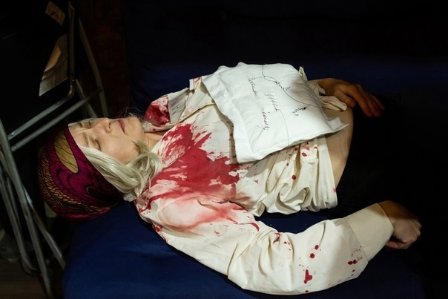
Анальгетики отыгрываются раствором красителя в пластиковой колбе.
Инъекция производится шприцом без иглы. Если есть риск жидкостью повредить грим или костюм, медик нажимает на шприц рядом с рукой пациента.
Капельница отыгрывается любой подвешенной емкостью с любой съедобной жидкостью. От емкости к пациенту идёт трубочка, через которую пациент неторопливо пьет ее содержимое. Не забудьте про отверстие или клапан в капельнице, чтобы скомпенсировать давление.
Стимпаки моделируются наклейкой, которая клеится пациенту на предплечье на видное место.

Что из антуража предоставляют мастера:
- Препараты для инъекций
- Стимпаки
- Заготовки для операций

Что везут игроки:
- Перевязочные материалы
- Нитки и хирургические иглы
- Инструменты для операций
- Капельницы и их содержимое
- Шприцы (без игл!) для инъекций
- Кислородные маски для наркоза
- Тупые иглы для зашивания тяжелых ранений на игроке
Конечно, обычному корабельному медику не требуется вывозить с собой весь список предметов.
Всё оборудование чипуется на игре мастером по медицине.

Правила по технике – Наследие
Хочешь узнать, что сломается в дальней дороге?
Вспомни, какой из инструментов ты не взял с собой…

Введение
Техник – это такой специальный человек, который нужен, чтобы работало то, что должно работать.
Что делать, если деталь сложного устройства вышла из строя? Разумеется, заменить на новую. Но хотя простые гайки есть у каждого уважающего себя человека, сложные запчасти найти сложнее – и именно их наличие, а также изобретательность конкретного специалиста и станут определяющими факторами в вопросе обеспечения команды различными полезными – а подчас и необходимыми – техническими средствами.

Как выглядит техника?
Модель техники представляет из себя пластину из диэлектрика, на которой закреплены металлические шпильки. Также на этой пластине смонтирован один или несколько светодиодов и место под крепление батарейного блока. Часть шпилек соединена между собой проводами внутри пластины. Кроме того, провода также подключены к светодиодам разных цветов.
Шпильки необходимо соединить между собой так, чтоб цепь замкнулась и все диоды загорелись. При том цвет деталей должен соответствовать цветам диодов – подробнее об этом в описании деталей.
Техника считается рабочей, пока горят все светодиоды, вмонтированные на пластину, а каждая шпилька включена в схему. Когда светодиоды не горят – техникой не может воспользоваться никто.
Что за устройство представляет из себя панель, указано на панели.
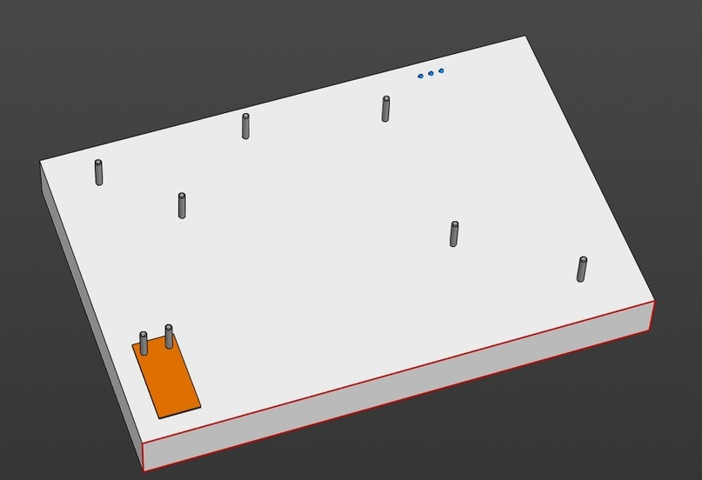
Пример панели техники

Батареи
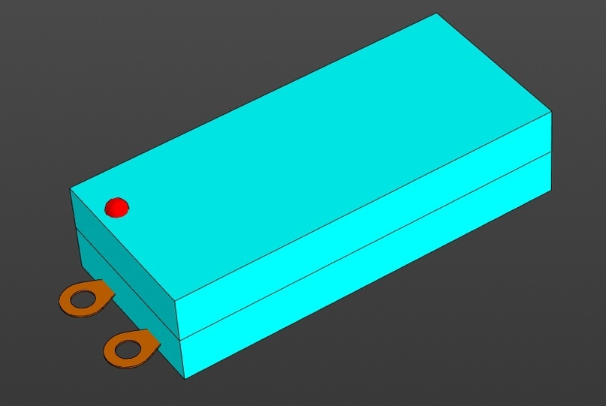
Батарейный отсек
Батарейный отсек – герметичный корпус, внутри которого находятся две батарейки АА. Вскрывать корпус и менять батарейки категорически запрещается. На отсеке расположен светодиод, индицирующий замыкание цепи. Если этот светодиод горит, а светодиоды на пластине техники не светятся, то вы только что попробовали устроить короткое замыкание – пересоберите вашу схему.
Внимание! После игры все использованные батареи необходимо вернуть мастерам

Детали
Запасные части для техники представляют из себя перемычки с клеммами по краям. Они крепятся к корпусу техники на шпильки при помощи гаек М4.
Запчасти можно соединять между собой как угодно, в том числе без использования шпилек на панели, при помощи дополнительных винтов.
Если на панели установлены светодиоды определённого цвета – для того, чтобы техника запустилась, необходимо установить на панель техники детали соответствующего цвета в количестве не меньшем, чем количество диодов.
Чёрные детали техники способны заменять собой детали техники любого цвета.
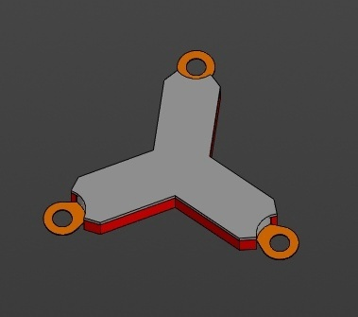
Примеры запчастей

Ограничения и запреты
Каждый техник сам следит за наличием у него инструмента.
Персонаж, не являющийся техником, не может монтировать и демонтировать детали и батареи.
Разрешено снимать детали с ненужной – или просто не вашей – техники.
Пользоваться электроинструментом при работе с техникой запрещено.
Пользоваться дополнительными проводниками (не деталями) для соединения шпилек запрещено.
Если вы не уверены, что вам хватит запасённого мастерами крепежа – можете привезти дополнительно своих гаек и винтов.

Правила по науке – Наследие

Общие сведения
Любой персонаж, вне зависимости от своей профессии, имеет право заниматься наукой. Что вы будете разрабатывать и насколько хорошо у вас получится – зависит только от вас.
Под разработкой имеется в виду возможность создания «вундервафли» – этой самой вафлей может стать как просто техническое решение, так и абсолютно новое по принципу работы изобретение.
Наука не может создать что-либо, вводящее новые сущности в боевые взаимодействия. Даже не пытайтесь.
Полноценное исследование включает в себя следующие стадии:
- разработка документации
- эксперимент
Ниже будет описан каждый из этих этапов.

Документация
Чтобы воплотить в жизнь какую-либо разработку, необходимо продумать её устройство, логику и принцип действия. Все эти пункты описываются в документации, которая должна представлять из себя читаемый документ, описывающий ваши предположения и подготовку к дальнейшему эксперименту.
Вы можете оформить документацию в виде деки, тетради с записями, папки и т.д. На передней обложке ОБЯЗАТЕЛЬНО должно быть название проекта, имя ведущего учёного, а также чип «шняга в игре».
Мастер может заранее сообщить вам, что такой эксперимент не принесёт плодов и отклонить документацию. Разработки отклоняются, если:
- в документации используется нелитературный язык.
- разработка не укладывается в мастерское видение мира (всегда помните, что можно получить у МГ предварительное одобрение)
- в разработке есть явные отсылки на иные миры (волшебную палочку, увы, изобрести не выйдет)
После того, как мастер по науке ознакомился с документацией, вы можете переходить к эксперименту.

Эксперимент
Эксперимент – это способ исследования, позволяющий узнать что-то новое. Но во время эксперимента ученый не может с полной уверенностью сказать, к каким последствиям приведут его действия.
Эксперимент – это процесс. Он подразумевает под собой проведение некоторой последовательности действий ради получения некоторого результата – или же ради получения информации о том, как устроен этот мир. Зачастую экспериментаторы хотят первого – но получают только второе.
Эксперимент проводится следующим образом: исследователь в присутствии мастера совершает некие манипуляции над объектом эксперимента (чертёж, пациент, дроид, пробирка с жидкостью и т.д.) и записывает их в документацию. После каждой манипуляции Мастер объявляет результат. В момент, когда эксперимент кажется учёному завершенным, он бросает кубик. В зависимости от выпавшего результата и от того, какой проводился эксперимент, мастер объявляет итоговый результат.

Внимание! Данные правила предназначены для создания более полного и красивого мира вокруг вас. МГ рекомендует воздержаться от попыток сломать остальные системы при помощи правил по науке. У вас это всё равно не получится.
Если у вас возникли сложности при работе над научным проектом – напишите в сообщения группы.

Правила по странному – Наследие
Этот блок правил содержит себе информацию о некоторых странных вещах, с которыми вы можете встретиться на игре. К сожалению, перечислить все неожиданности заранее мастера не могут, будьте морально готовы, что слова мастера или теха в данже – внезапно открывшаяся вам истина, а на артефактах ситхской алхимии висят стикеры, которые нужно читать. Также на игре могут быть разработаны новые изобретения, но они не будут вносить новые сущности в боевые ситуации. То есть нацепить на голую кожу чип тяжелого доспеха с помощью науки теоретически возможно, так как не вводит новых понятий в игру, а вот придумать палку-убивалку работающую по системе жестов – нет.

Особые Силы
Все особые силы активируются громким произнесением их названия. Ими владеет ограниченное количество героев, которые знают об этом. Силы нельзя применить, когда персонаж находится при смерти.

Стазис – форсюзер произносит слово "стазис", все, кто его слышал в пределах комнаты (и союзники в том числе), полностью замирают на 5 секунд, как при поражении умением "Стан". Во время действия "Стазиса" все остальные игровые правила действуют на жертв как обычно: они могут быть ранены или подвергнуты иной Дисциплине Силы. Произнесение слова – игротехнический маркер, защититься от действия Силы, закрыв уши, нельзя. Применяется не чаще одного раза в час. Эффект длится 5 секунд. При применении способности форсюзер теряет один хит.

Поглощение боли – после активации и до конца боевой сцены (но не более 15 минут) персонаж от попадания в себя любого маткомпонента силы получает 1 хит. Количество хитов не может превышать 7. Эффект молнии игнорируется, эффекты толчка и стана работают. Применяется не чаще одного раза в час

Провидение – особая сила, позволяет раз в три часа в медитации сформулировать 3 тезиса и передать их мастерам. Мастера указывают вероятность того, что тезисы истинны, с помощью пяти категорий: “невозможно, маловероятно, вероятно, весьма вероятно, истина”.

Берсерк – работает на применившего; в течение тридцати счетов (один счет – не больше двух секунд) вслух, игнорирует все полученные повреждения (снятие хитов), ментальные эффекты работают как обычно; в течение счёта применивший передвигается только шагом (не больше одного шага на один счет). Применяется не чаще одного раза в час.

Допрос с пристрастием – активируется прикосновением к жертве с маркерным словом. Насильственно погружает жертву в медитацию, в которой допрашивающий видит воспоминания жертвы. Внутри такой медитации жертва не может лгать, но может предоставлять историю происходящего субъективно – так, как её помнит. Жертва не может самостоятельно выйти из медитации или игнорировать вопросы допрашивающего, но может показывать свои воспоминания в любом порядке. Применяется не чаще одного раза в час.

Особая въедливость – словесный маркер "особая въедливость", произносится после использования майндтрика. Позволяет использовать любое количество слов в майндтрике, если он сформулирован как вопрос. Заставить жертву сделать что-то кроме ответа на вопрос в таком майндтрике невозможно. Жертва должна сказать правду и конкретику, но не обязана давать абсолютно полный ответ. Эффект проходит через 2 минуты. Применяется не чаще одного раза в час

Высвободить страсть – для применения нужно коснуться объекта открытой ладонью и чётко произнести сначала маркерное название силы, а потом название эмоции, умещающееся в одно слово («страх», «ярость», «восторг», «похоть», «отчаяние», «печаль» и т.п.). Слово является маркером и в мире игры не звучит, однако прикосновение вполне имеет место и видно всем. После применения способности объект в течение 10 минут полностью поглощён указанной эмоцией. Отыгрыш внешних проявлений – на усмотрение игрока в зависимости от характера персонажа. Применяется не чаще одного раза в час.

Сковать страсть – для применения нужно коснуться объекта открытой ладонью и чётко произнести фразу «сковать страсть». Фраза является маркером и в мире игры не звучит, однако прикосновение вполне имеет место и видно всем. После применения способности объект 10 минут не испытывает никаких эмоций. Отыгрыш внешних проявлений – на усмотрение игрока в зависимости от характера персонажа. Эта способность, кроме прочего, обнуляет эффект способности «высвободить страсть» до его истечения. Применяется не чаще одного раза в час.

Исцеляющее касание – позволяет восстановить два хита себе или союзнику, без чтения какого-либо кодекса, необходимо только прикоснуться к исцеляемому и произнести название особой силы. После применения вызывает не проходящие изменения внешности у исцеленного (рисуем воздействие тёмной стороны силы, чёрные вены, синяки под глазами и т.д.).

Смена приоритетов – активируется прикосновением к жертве с маркерным словом. Насильственно погружает жертву в медитацию. Жертва составляет список из 5 самых важных для себя вещей, идей или людей в порядке важности, где первый пункт – самый важный, а пятый – менее важен. Это может быть всё что угодно, ради чего герой живёт. Применивший способность имеет право поменять местами два пункта из списка, и это отражается в приоритетности этих вещей для жертвы. Эффект держится 3 часа, после чего приоритеты возвращаются к исходному расположению.

Последний шанс – найдя тело, которое недавно умерло (пока это тело еще отыгрывает игрок, а не листок бумаги с маркером), активирующий силу может прикоснуться, произвести маркер “последний шанс” и с этого момента и применивший, и жертва находятся в состоянии при смерти и умирают, если им не оказана помощь через 10 минут. Можно применить не чаще, чем раз в 6 часов.

Другие странные вещи

Кристаллы для световых мечей
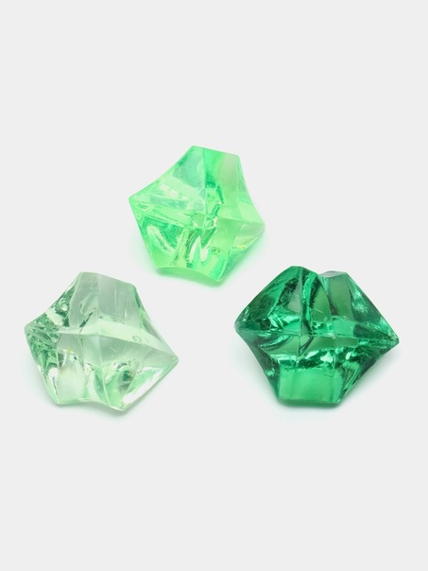
Кристаллы для световых мечей – полупрозрачные кристаллы без чипов, ученые знают, что с ними делать. Наверное…

Камера
Служба безопасности ведёт видеонаблюдение на станции. Пожалуйста, относитесь к технике бережно, вы можете “отключить” камеру, накинув на неё ткань, но пытаться воздействовать на неё пожизневым навыком техники нельзя. Кнопки не нажимать, провода не трогать.

Препараты
Отыгрываются таблеткой в пробирке (аскорбиновая кислота). На пробирке обязательно должно быть написано название препарата. Если вещество изобретено на игре, к нему добавляется бумажка с описанием эффекта. Препарат можно заставить выпить персонажа, который связан, находится без сознания или иначе не может сопротивляться, достаточно просто сообщить игроку, что его заставляют выпить препарат, игрок может отказаться пить по жизни, но в игре эффект срабатывает.
- Сигнум – выпивший воспринимает как майндтрик первое, что слышит после приёма препарата.
- Инвириум – блокирует у форсюзера способность по своей воле применять Силу на ближайший час.
- Драгоценность – не дает умереть из состояния при смерти в ближайшие три часа после приёма.

